საზღვაო ბუქსირზიდვის გეგმა

საბუქსირე ოპერაციის დეტალები:
ბუქსირების დაწყების სავარაუდო თარიღი და დრო:
გამოსვლის ნავსადგური / აკვატორია (Lat;Long;):
დანიშნულების ნავსადგური/აკვატორია (Lat;Long;):
ბუქსირების დასრულების სავარაუდო თარიღი და დრო:
დანიშნულების წერტილში საბუქსირე ობიექტის ბაზირების მეთოდი:
საბუქსირე ობიექტის ჩაბმა: (კიჩოს მხრიდან/ბორტის მხრიდან)

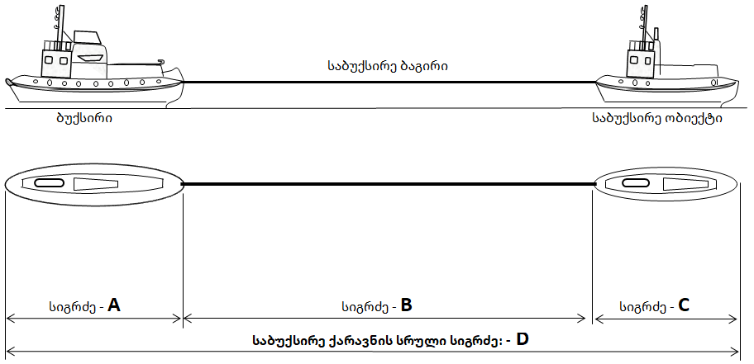

საბუქსირე ქარავანის დეტალები:
ბუქსირმზიდი გემების რაოდენობა:
საბუქსირე ობიექტების რაოდენობა:
ბუქსირის სიგრძე A (მ):
საბუქსირე ბაგირის სიგრძე B (მ):
საბუქსირე ობიექტის სიგრძე C (მ):
საბუქსირე ქარავნის სრული სიგრძე D (მ):

ბუქსირმზიდი გემის დეტალები:
ბუქსირის დასახელება:
დროშა:
სიგრძე / სიგანე (მ):
წყალშიგი (მ):
გაწევის სიმძლავრე (BPP):
საბუქსირე ბაგირის ტიპი: (ფოლადის/სინთეტიკური)
საბუქსირე ბაგირის გამძლეობა (SWL):
ეკიპაჟის რაოდენობა:

საბუქსირე ობიექტის დეტალები:
საბუქსირე ობიექტის დასახელება:
ტიპი (თვითმავალი/არათვითმავალი)
ტექნიკური მდგომარეობა:
(გამართული/გაუმართავი)
წყალშიგი:
საბუქსირე ობიექტზე მყოფი პირების რაოდენობა:

ბუქსირზიდვის გეგმას თან უნდა დაერთოს:

- ხელშეკრულება ბუქსირების შესახებ;
- ბუქსირის ეკიპაჟის სია და საბუქსირე ობიექტზე მყოფი პირების სია;
- ბუქსირის სერტიფიკატების ასლები;
- საზღვაო ბუქსირზიდვის მარშრუტი (სააგენტოს დამტკიცებული ფორმა)
- იმ შემთხვევაში, თუ ბუქსირების ობიექტს წარმოადგენს ექსპლუატაციიდან გამოსული გემი/ბარჟა, გეგმას თან უნდა დაერთოს საბუქსირე ობიექტის დათვალიერების ოქმი საკლასიფიკაციო საზოგადოების წარმომადგენელის ხელმოწერით, რომელიც ადასტურებს საბუქსირე ობიექტის ვარგისიანობას ბუქსირებაზე ჰერმეტიულობისა და მდგრადობის კუთხით.

თარიღი:

გეგმა შეადგინა: (სახელი, გვარი, ხელმოწერა) ________________________________________

(ბუქსირის კაპიტანი ან მფლობელი)

